113年嘉義市青年創業獎勵補助計畫申請書(創業啟動)
附件一
- 申請資料
產業別 | □風格餐飲 □人才教育 □新創科技 □文創設計 □食農創新  □其他________________
創業團隊代表人
創業團隊名稱
一般性經費 | 補助款  (元) |  | 自籌款  (元) |  | 比例  (補助款/  本項經費) | %
備註：本項補助金不得超過50萬元，且不超過本項總經費80%為原則。
□ 欲申請空間裝修設計經費，其地點位於:________________________________________。
（公司或商業設立登記、實際營運於本府指定區域(附件六)之申請案始得填寫）
空間裝修設計費 | 補助款  (元) |  | 自籌款  (元) |  | 比例  (補助款/  本項經費) | %
備註：空間裝修設計經費補助金不得超過40萬元，且不超過本項總經費50%為原則。
- 計畫摘要 (請簡述計畫執行內容及效益，字數以150字為限)
- 創業團隊代表人之基本資料 (欄位不足列示者，得以附件揭示)
身分證字號 |  | 出生年月日 |  | 年月日
連絡電話 |  | 電子郵件
教育程度 | □國中/小 □高中職 □專科(含)以下 □大學 □碩士以上
戶籍地址
通訊地址 | □同戶籍
中華民國身分證正面 |  |  | 中華民國身分證反面
- 創業團隊基本資料 (本表如不敷使用，請自行調整格式或以附件方式說明)
團隊基本資料 | （一）團隊名稱(全銜)：  （二）團隊人數：________人  （三）實收資本額(預設)：____________元
團隊通訊地址 | □□□ | 電話 | （ ）
團隊成員
主要產品(或業務)
其他創業補助計畫 | 如有正在執行或已獲得中央/其他單位所辦的補助計畫或獎項，請依序列出。
- 財務分析：創業後近6個月之營業損益(請以預估值填寫）
項目 | 第1個月  ( 年/ 月) | 第2個月  ( 年/ 月) | 第3個月  ( 年/ 月) | 第4個月  ( 年/ 月) | 第5個月  ( 年/ 月) | 第6個月  ( 年/ 月)
①營業收入
②銷貨成本
③營業毛利
(①減②)
④營業費用
⑤營業利潤
(③減④)
- 創業經營計畫說明
- 創業構想(創業原因及目標)
- 經營組織(組織架構、人力編制、專長背景)
- 營運計畫(商業模式、產品/服務內容、產品特色、市場目標客群、銷售通路、定價策略及行銷方式)
- 總體效益(經營效益及其他效益)

- 預估效益可量化驗證指標KPI
績效指標(必設)
1.增加營業額_______千元 | 2.增加就業人數_______人
自設指標(請依提案內容自訂)
1.

- 計畫經費編列：
補助項目 |  | 金額(元)
 |  | 補助款 | 自籌款 | 合計
一般性經費 | 人事費
一般性經費 | 消耗性器材及材料費
一般性經費 | 設備租賃費
一般性經費 | 行銷推廣費
一般性經費 | 場地租金及水電費
一般性經費 | 活動場地租金及佈置費
空間裝修經費 | 空間裝修費用 | (設計費補助款) | (施工自籌款)
總計
檢附以下書件：
- 負責人國民身分證正反面影本(依格式黏貼於申請書)
- 切結書
- 申請單位聲明書及身分關係揭露表

此致
嘉義市政府
申請人簽章：

中華民國 年 月 日
113年嘉義市青年創業獎勵補助計畫申請書(經營模式優化)
附件二
- 申請資料
產業別 | □風格餐飲 □人才教育 □新創科技 □文創設計 □食農創新  □其他________________
商業/公司名稱
負責人/代表人
一般性經費 | 補助款  (元) |  | 自籌款  (元) |  | 比例  (補助款/  本項經費) | %
備註：本項補助金不得超過50萬元，且不超過本項總經費20%為原則。
□ 欲申請空間裝修設計經費，其地點位於:________________________________________。
（公司或商業設立登記、實際營運於本府指定區域(附件六)之申請案始得填寫）
空間裝修設計費 | 補助款  (元) |  | 自籌款  (元) |  | 比例  (補助款/  本項經費) | %
備註：空間裝修設計經費補助金不得超過40萬元，且不超過本項總經費50%為原則。
- 計畫摘要 (請簡述計畫執行內容及效益，字數以150字為限)

- 申請人之基本資料 (請填寫負責人/代表人資料，欄位不足列示者，得以附件揭示)

身分證字號 |  | 出生年月日 |  | 年月日
連絡電話 |  | 電子郵件
教育程度 | □國中/小 □高中職 □專科(含)以下 □大學 □碩士以上
戶籍地址
通訊地址 | □同戶籍
中華民國身分證正面 |  |  | 中華民國身分證反面
- 所營事業資料(本表如不敷使用，請自行調整格式或以附件方式說明)
事業基本資料 | （一）事業名稱(全銜)：  （二）設立日期： 年 月 日，統一編號：  （三）實收資本額：____________元
事業地址  (若為承租者，請附註坪數及月租金) | 事業登記地 | □□□ | 電話 | （ ）
事業地址  (若為承租者，請附註坪數及月租金) | 營運地/店面 | □□□ | 電話 | （ ）
事業地址  (若為承租者，請附註坪數及月租金) | 工廠/倉庫 | □□□ | 電話 | （ ）
主要產品(或業務) |  |  | 員工人數  （不包括本人） |  | 人
營業項目 | （請依據營業登記核准文件上所列營業項目填寫)
其他創業補助計畫 | 如有正在執行或已獲得中央/其他單位所辦的補助計畫或獎項，請依序列出。

- 財務分析：近3年之營業損益（實際營業未滿1年者，請以預估值填寫，並加註表示為預估值）
項目 | 110年  (1月-12月) | 111年  (1月-12月) | 112年  (1月-12月)
①營業收入
②銷貨成本
③營業毛利(①減②)
④營業費用
⑤營業利潤(③減④)
- 經營模式優化計畫說明：
計畫緣起 | 提案構想(原因及目標)
現  況  說  明 | 經營組織(組織架構、人力編制、專長背景)
現  況  說  明 | 產品/服務內容
現  況  說  明 | 產品特色
現  況  說  明 | 原料供應及採購管道
現  況  說  明 | 市場目標客群
現  況  說  明 | 銷售通路
現  況  說  明 | 定價策略及行銷方式
效益 | 總體效益
效益 | 預估效益可量化驗證指標KPI
  績效指標(必設)
  1.增加營業額_______千元 | 2.增加就業人數_______人
  自設指標(請依提案內容自訂)
  1.

- 計畫經費編列：
檢附以下書件：
補助項目 |  | 金額(元)
 |  | 補助款 | 自籌款 | 合計
一般性經費 | 人事費
一般性經費 | 消耗性器材及材料費
一般性經費 | 設備租賃費
一般性經費 | 行銷推廣費
一般性經費 | 場地租金及水電費
一般性經費 | 活動場地租金及佈置費
空間裝修經費 | 空間裝修費用 | (設計費補助款) | (施工自籌款)
總計
- 負責人國民身分證正反面影本(依格式黏貼於申請書)
- 公司或商業最新之登記或變更等相關證明文件影本
- 稅籍登記證明文件(國稅局核准稅務登記之函文、統一發票購票證明、最近一期營業人銷售額與稅額申報書影本或其他相關證明文件)
- 切結書
- 申請單位聲明書及身分關係揭露表

此致
嘉義市政府

申請人簽章：

中華民國 年 月 日
切結書
附件三
本公司/商業申請「113年嘉義市青年創業獎勵補助計畫」，同意下列事項：
- 同意由嘉義市政府或其組成之審查會審查本公司/商業提出之創業發展計畫書。
- 本公司/商業有義務回答各階段審查單位之審查意見。
- 均已瞭解並同意所提供之個人資料，將依本申請相關作業程序進行計畫、管制考核與其他研考管理；明瞭若提供不正確之個人資料，嘉義市政府即無法進行前述各項作業。
- 於本計畫申請、審查、執行期間，絕不得有任何足以影響計畫審查、查核、查驗委員或人員公正執行職務之接觸、遊說、脅迫等不正當之作為；如計畫審查、查核、查驗委員或人員與本公司/商業間，形式上可能存有任何應予利益迴避之關係時， 本公司/商業應即通知嘉義市政府建設處，由其更為已為之處置或調整將為之行為。
- 保證執行本計畫不會侵害他人之專利權、專門技術及著作權等相關智慧財產權。
- 同意嘉義市政府蒐集本計畫相關人員個人資料。

本公司/商業申請「113年嘉義市青年創業獎勵補助計畫」，出具下列聲明及承諾：
- 本公司/商業已充分認知並願意遵循「113年嘉義市青年創業獎勵補助計畫」相關規範。
- 本公司/商業未就同一事項重複享有其他法令所定獎勵或補助之情事。
- 本公司/商業於申請時及計畫執行期間非銀行拒絕往來戶。
- 本公司/商業於申請本計畫 3 年內無欠繳應納稅捐情事。
- 本公司/商業於票據交換機構提供查詢資料顯示無退票紀錄。

此致
嘉義市政府
營利事業名稱： (請加蓋公司 /商業大小章)
公司代表人或商業負責人： (簽名)
申請單位聲明書
附件四

填報日期：民國 年 月 日
計畫名稱：113年嘉義市青年創業獎勵補助計畫
申請單位全銜：___________________________________________
申請單位統一編號：___________________________________________

茲向嘉義市政府聲明如下：
本申請單位（□是□否）為公職人員利益衝突迴避法第2條、第3條所稱公職人員或其關係人。
＊勾選「是」者，應填「公職人員利益衝突迴避法第14條第2項公職人員及關係人身分關係揭露表」，未揭露者違反公職人員利益衝突迴避法第18條第3項規定，將處以罰鍰。(相關法條請參閱該揭露表)

請加蓋機關團體
（印信）

此致
嘉義市政府

經辦人： （簽名或蓋章）
負責人： （簽名或蓋章）
公職人員利益衝突迴避法第14條第2項公職人員及關係人身分關係揭露表
【A.事前揭露】：本表由公職人員或關係人填寫
（公職人員或其關係人與公職人員服務之機關團體或受其監督之機關團體為補助或交易行為前，應主動於申請或投標文件內據實表明其身分關係）
※交易或補助對象屬公職人員或關係人者，請填寫此表。非屬公職人員或關係人者，免填此表。
表1：
參與交易或補助案件名稱： | 案號： （無案號者免填）
本案補助或交易對象係公職人員或其關係人：
□公職人員（勾選此項者，無需填寫表2）
姓名： 服務機關團體： 職稱：
□公職人員之關係人（勾選此項者，請繼續填寫表2）
表2：
公職人員：
姓名： 服務機關團體： 職稱：
關係人 關係人（屬自然人者）：姓名
關係人（屬營利事業、非營利之法人或非法人團體）：
名稱 統一編號 代表人或管理人姓名
 | 關係人與公職人員間係第3條第1項各款之關係
□第1款 | 公職人員之配偶或共同生活之家屬
□第2款 | 公職人員之二親等以內親屬 |  | 稱謂：
□第3款 | 公職人員或其配偶信託財產之受託人 |  | 受託人名稱：
□第4款  （請填寫abc欄位） | a.請勾選關係人係屬下列何者：  □營利事業  □非營利法人  □非法人團體 | b.請勾選係以下何者擔任職務：  □公職人員本人  □公職人員之配偶或共同生活之家屬。姓名：  □公職人員二親等以內親屬。  親屬稱謂： (填寫親屬稱謂例如：兒媳、女婿、兄嫂、弟媳、連襟、妯娌)  姓名： |  | c.請勾選擔任職務名稱：  □負責人  □董事  □獨立董事  □監察人  □經理人  □相類似職務：
□第5款 | 經公職人員進用之機要人員 | 機要人員之服務機關： 職稱：
□第6款 | 各級民意代表之助理 | 助理之服務機關： 職稱：
填表人簽名或蓋章：
（填表人屬營利事業、非營利之法人或非法人團體者，請一併由該「事業法人團體」及「負責人」蓋章）
備註：
填表日期： 年 月 日 此致機關：嘉義市政府建設處
※填表說明：
1.請先填寫表1，選擇補助或交易對象係公職人員或關係人。
2.補助或交易對象係公職人員者，無須填表2；補助或交易對象為公職人員之關係人者，則須填寫表2。
3.表2請填寫公職人員及關係人之基本資料，並選擇填寫關係人與公職人員間屬第3條第1項各款之關係。
4.有其他記載事項請填於備註。
5.請填寫參與交易或補助案件名稱，填表人即公職人員或關係人請於簽名欄位簽名或蓋章，並填寫填表日期。

※相關法條：
公職人員利益衝突迴避法
第2條
本法所稱公職人員，其範圍如下：
一、總統、副總統。
二、各級政府機關（構）、公營事業總、分支機構之首長、副首長、幕僚長、副幕僚長與該等職務之人。
三、政務人員。
四、各級公立學校、軍警院校、矯正學校校長、副校長；其設有附屬機構者，該機構之首長、副首長。
五、各級民意機關之民意代表。
六、代表政府或公股出任其出資、捐助之私法人之董事、監察人與該等職務之人。
七、公法人之董事、監察人、首長、執行長與該等職務之人。
八、政府捐助之財團法人之董事長、執行長、秘書長與該等職務之人。
九、法官、檢察官、戰時軍法官、行政執行官、司法事務官及檢察事務官。
十、各級軍事機關（構）及部隊上校編階以上之主官、副主官。
十一、其他各級政府機關（構）、公營事業機構、各級公立學校、軍警院校、矯正學校及附屬機構辦理工務、建築管理、城鄉計畫、政風、會計、審計、採購業務之主管人員。
十二、其他職務性質特殊，經行政院會同主管府、院核定適用本法之人員。
依法代理執行前項公職人員職務之人員，於執行該職務期間亦屬本法之公職人員。

第3條
本法所定公職人員之關係人，其範圍如下：
一、公職人員之配偶或共同生活之家屬。
二、公職人員之二親等以內親屬。
三、公職人員或其配偶信託財產之受託人。但依法辦理強制信託時，不在此限。
四、公職人員、第一款與第二款所列人員擔任負責人、董事、獨立董事、監察人、經理人或相類似職務之營利事業、非營利之法人及非法人團體。但屬政府或公股指派、遴聘代表或由政府聘任者，不包括之。
五、經公職人員進用之機要人員。
六、各級民意代表之助理。
前項第六款所稱之助理指各級民意代表之公費助理、其加入助理工會之助理及其他受其指揮監督之助理。

第14條
公職人員或其關係人，不得與公職人員服務或受其監督之機關團體為補助、買賣、租賃、承攬或其他具有對價之交易行為。但有下列情形之一者，不在此限：
一、依政府採購法以公告程序或同法第一百零五條辦理之採購。
二、依法令規定經由公平競爭方式，以公告程序辦理之採購、標售、標租或招標設定用益物權。
三、基於法定身分依法令規定申請之補助；或對公職人員之關係人依法令規定以公開公平方式辦理之補助，或禁止其補助反不利於公共利益且經補助法令主管機關核定同意之補助。
四、交易標的為公職人員服務或受其監督之機關團體所提供，並以公定價格交易。
五、公營事業機構執行國家建設、公共政策或為公益用途申請承租、承購、委託經營、改良利用國有非公用不動產。
六、一定金額以下之補助及交易。
公職人員或其關係人與公職人員服務之機關團體或受其監督之機關團體為前項但書第一款至第三款補助或交易行為前，應主動於申請或投標文件內據實表明其身分關係；於補助或交易行為成立後，該機關團體應連同其身分關係主動公開之。但屬前項但書第三款基於法定身分依法令規定申請之補助者，不在此限。
前項公開應利用電信網路或其他方式供公眾線上查詢。
第一項但書第六款之一定金額，由行政院會同監察院定之。

第18條
違反第十四條第一項規定者，依下列規定處罰：
一、交易或補助金額未達新臺幣十萬元者，處新臺幣一萬元以上五萬元以下罰鍰。
二、交易或補助金額新臺幣十萬元以上未達一百萬元者，處新臺幣六萬元以上五十萬元以下罰鍰。
三、交易或補助金額新臺幣一百萬元以上未達一千萬元者，處新臺幣六十萬元以上五百萬元以下罰鍰。
四、交易或補助金額新臺幣一千萬元以上者，處新臺幣六百萬元以上該交易金額以下罰鍰。
前項交易金額依契約所明定或可得確定之價格定之。但結算後之金額高於該價格者，依結算金額。
違反第十四條第二項規定者，處新臺幣五萬元以上五十萬元以下罰鍰，並得按次處罰。
113年嘉義市青年創業獎勵補助計畫
附件五
經費會計科目編列原則

會計科目 | 編列原則 | 應檢具核銷文件
人事費 | 因執行計畫所需計畫人員薪資(須為正式員工)。薪資可包括本薪、主管加給、專業加給、職務加給或技術津貼、加班費等。 | - 薪資清冊。  - 銀行轉帳記錄或印領清冊等足以證明支付金額之表單。
消耗性器材及材料費 | 為執行計畫所發生之耗材費用，應依計畫所需之項目、數量、單位及金額編列。惟不含如模具、治具、夾具等屬固定資產之設備及辦公所需事務性耗材。 | 提供統一發票、收據或進口結匯單據與國外報價單（或收據）。
設備租賃費 | 執行計畫所需使用之機械、儀器設備、軟體、軟體升級等設備租賃費用。 | 統一發票或收據或進口結匯單據與國外報價單（或收據）。
行銷推廣費 | 因執行計畫所直接發生之相關廣告宣傳費用，包括媒體、網站及舉辦活動之費用。 | 統一發票（或收據）、或國外之報價單（或收據）及匯兌水單。
場地租金及水電費用 | 執行計畫所租賃之房屋租金。 | - 租賃契約。  - 統一發票（或收據）。  - 證明支付水電費金額之文件，如繳費證明單、發票等。
活動場地租金及佈置費 | 本項分為場地租金及場地佈置，即辦理計畫各項廣告宣傳活動之場地租金及場地佈置等支出，不包含常設性展示場地支出 (如購物中心展示櫃位租 金)、事務性設備購買(如購置電腦、投影機)及文宣品印製。 | 證明支付場地租金及佈置費用之統一發票或收據。
空間裝修費用 | 為執行計畫之整修、裝潢處所之設計費用及其施工費用。 | - 整修、裝潢合約書。  - 統一發票(或收據)。
備註：
經費科目勻支流用幅度達總經費20%以上者，應事前報請本府核准。

113年嘉義市青年創業獎勵補助計畫
附件六
指定區域

申請補助案如公司或商業設立登記、實際營運於本府指定區域之申請案，得額外編列空間修繕費用，每案空間裝修設計費補助款以40萬元為上限，且須搭配空間裝修施工費用(自籌款)，其自籌款不得低於本項經費之50%。
指定區域範圍如下：
林森路以南、新生路以西、垂楊路以北、新民路以東

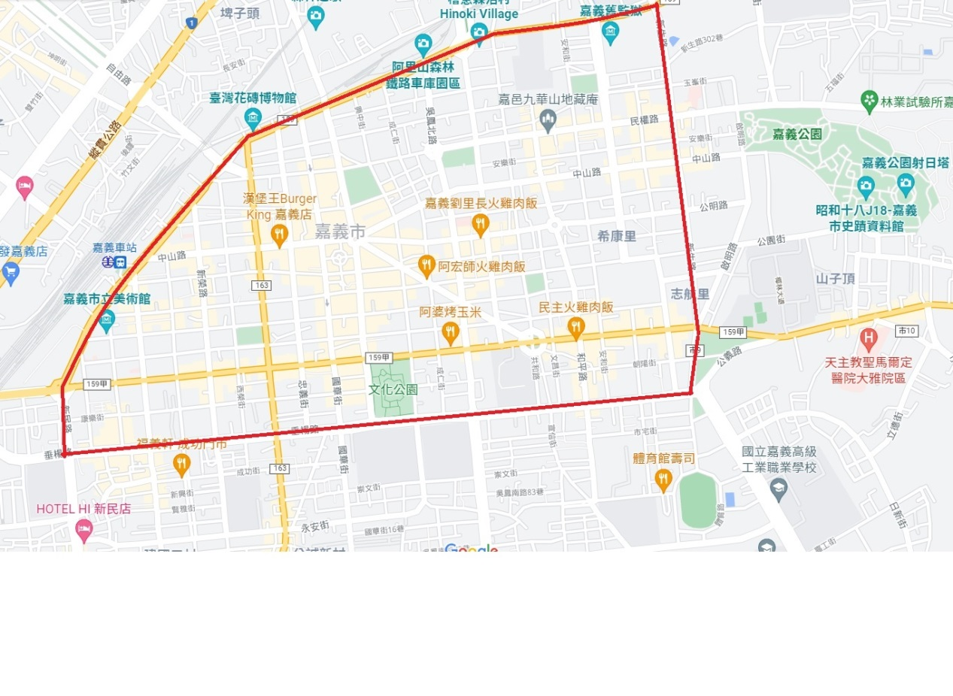

113年嘉義市青年創業獎勵補助計畫
附件七
行政契約書
立契約書人嘉義市政府(以下簡稱甲方)，與申請單位 (以下簡稱乙方)依「113年嘉義市青年創業獎勵補助計畫」(簡稱本計畫) 申請須知第陸點、行政程序法第139條及第148條規定，同意訂立本契約書，條款如下：
- 乙方符合本計畫補助條件，甲方依本計畫內容規定核准乙方青年創業獎勵補助計畫。
- 乙方已詳閱並願遵守本計畫內容。
- 乙方不履行契約義務或違反本契約之規定，經甲方發現者，即終止上開補助款。
- 乙方依本契約所負擔之義務不履行時，同意接受甲方依行政程序法第148條規定，以本契約為強制執行名義逕為執行。
- 本契約規範不足部分，雙方權利義務關係依「113年嘉義市青年創業獎勵補助計畫」規定辦理。
- 本契約書正本一式三份，甲乙雙方各執一份，自甲乙雙方簽訂日起生效。
甲方：嘉義市政府
代表人：市長 黃敏惠
地 址：嘉義市中山路199號
乙方： (請加蓋公司 /商業大小章)
統一編號：
地址：
電話：
中華民國 年 月 日

